

Учитель-дефектолог МБДОУ № 29
Усманова Лилия Дмитриевна
Муниципальное бюджетное дошкольное образовательное учреждение «Детский сад комбинированного вида  № 29» Нижнекамского муниципального района Республики Татарстан  проспект Химиков, д. 94 А  г. Нижнекамск,423570 |  | Татарстан республикасы Түбән Кама муниципаль районы «29 нчы номерлы катнаш төрдәге балалар бакчасы» Муниципаль бюджетмәктәпкәчә яшьтәге балаларга белем бирү учреждениесы  Химиклар проспекты, 94 А Түбән Кама шәһәре , 423570
Тел: (8555) 41-23-72 e-mail: mbdoy29@mail.ru ,
сайт: http://edu.tatar.ru/nkamsk/dou29

Кому подойдет кохлеарный имплант

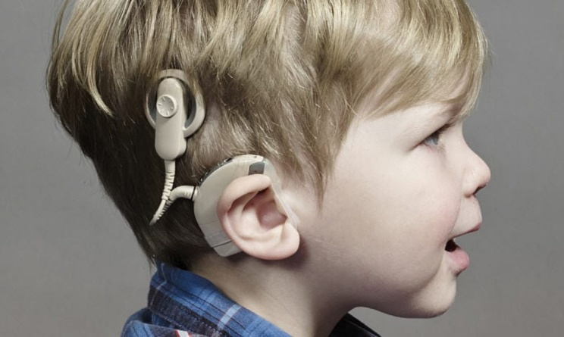

Ваш ребенок может стать кандидатом на получение кохлеарного импланта, если:
-у него обнаружена глубокая степень двусторонней нейросенсорной тугоухости ;
-эффект от использования слуховых аппаратов незначительный или его нет;
-у него нет противопоказаний для хирургического вмешательства;
он может участвовать в программе послеоперационного обучения и реабилитации;
-у него есть доступ к такой среде, в которой возможно успешное обучение и реабилитация со слуховым имплантом.

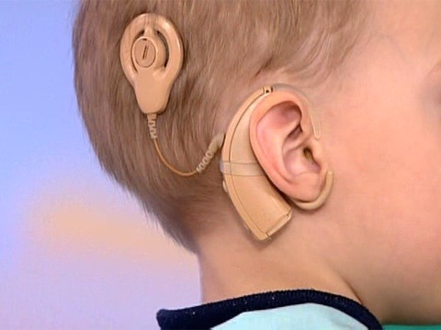

Не каждый ребенок с глубокой степенью тугоухости становится кандидатом на кохлеарную имплантацию.
Основные причины, по которым кохлеарная имплантация может быть не лучшим способом лечения:
-если вашему ребенку заметно помогают слуховые аппараты, то они являются лучшим решением;

-если тугоухость у вашего ребенка не связана с патологией внутреннего уха, более эффективным может стать другое решение, например, имплант среднего уха;
-чтобы ребенок получил максимальную пользу от КИ, ему важно получать всестороннюю поддержку со стороны семьи и участвовать в реабилитационных программах.
Это необходимо, чтобы ребенок научился максимально хорошо слышать, используя имплант. Если семья не может участвовать в реабилитационных программах, рекомендуется рассмотреть другой вариант лечения, кроме КИ.

